- Тема: «Богат не тот, у кого много денег, а тот, кому их хватает»
Целевая аудитория: учащиеся 5-8 класса
Связь со знаниями, полученными ранее:
- в курсе обществознания учащиеся изучают тему «Потребности человека»
Цели занятия:
Учащиеся
должны знать: | должны уметь:
- основные виды потребления;  - структуру потребления в современном обществе;  - факторы, влияющие на потребление;  - права потребителя. | - решать тестовые задания;  - презентовать результаты работы одноклассникам;  - аргументировать свою точку зрения.
Потребление и его виды

Потребление – конечная фаза экономического цикла, цель производства. Теоретически можно представить себе ситуацию, когда та или иная вещь изготавливается ради, так сказать, «спортивного интереса». Например, вы любите печь тортики, но не едите их. И никто в вашей семье не ест, и друзья тоже не любят сладкое. То есть вы печёте, и выкидываете, печёте, и выкидываете. Представить такое возможно, но с экономической точки зрения это абсолютно бессмысленное нерациональное растранжиривание ресурсов. Любая продукция производится для того, чтобы удовлетворить ту или иную потребность самого производителя, если речь идёт о натуральном производстве, или покупателей, когда производство носит товарный характер. Если выпущенный товар не находит своего потребителя, производитель разоряется. Вы уже говорили о том, что вопрос: «Для кого производить?» - является одним из основных вопросов экономики.
Так кто же может стать потребителем производимых товаров и услуг. В экономической науке принято выделять два основных вида потребления: производственное и непроизводственное.
Производственное потребление – это использование ресурсов, орудий труда, сырья, материалов, энергии, информации, рабочей силы и так далее для создания новых продуктов. Например, потребителем энергии, выработанной на электростанции, стал завод, выпускающий строительную технику. Краны, бульдозеры, самосвалы приобрела строительная компания, которая построила текстильную фабрику. Фирма, заказавшее строительство закупила шерстяные, хлопковые или шёлковые нити, ткацкие станки, красители и тому подобное и выпустила ткани. Их приобрели швейные предприятия для изготовления разнообразной одежды. Чтобы пальто, брюки, платья были красивыми и модными, они наняли квалифицированных работников, которые получили профессию в училищах, колледжах, высших учебных заведениях. Другие примеры производственного потребления вы без особого труда сможете привести сами.
Непроизводственное потребление – использование товаров и услуг людьми для удовлетворения своих нужд: материальных и духовных. Непроизводственное потребление разделяют на личное и общественное. При личном удовлетворяются потребности людей в пище, одежде, жилище, образовании, содержательном отдыхе. Общие потребности – это потребности в управлении, охране порядка, обороне, развитии науки…
Именно непроизводственное потребление характеризует уровень развития экономики той или иной страны. Вы уже говорили на одном из уроков, что валовой внутренний продукт, также как и валовой национальный включает конечные товары и услуги, то есть те, которые потребляются вами, вашими семьями, обществом в целом.
Структура потребления
Потребление всегда многообразно, потому что разнообразны потребности человека. Всё многообразие потребностей образует структуру потребления. В ней можно выделить материально-вещественное и духовное потребление.
Долгое время главными потребностями людей были потребности в пище и одежде. Оно и понятно: не удовлетворив голод и не защитив себя от холода, человек мог в принципе уже не волноваться по поводу других своих потребностей. Эти потребности и сейчас занимают весомое место в структуре потребления. Но чем более зажиточна отдельная семья, чем более развита та или иная страна, тем меньшая доля расходов приходится на их удовлетворение. Немецкий статистик Эрнст Энгель заметил это ещё в 19 веке. Его открытие получило название «закон Энгеля»: удельный вес национального дохода, израсходованный на питание, является важным показателем благосостояния людей. Чем меньше этот удельный вес, тем выше уровень благосостояния.
Так, например, в США средняя семья тратит на питание 6-7% своего бюджета, во Франции – 12,2%, в России – 28,8%. В развивающихся странах доля расходов на питание составляет 50-60 % и более.
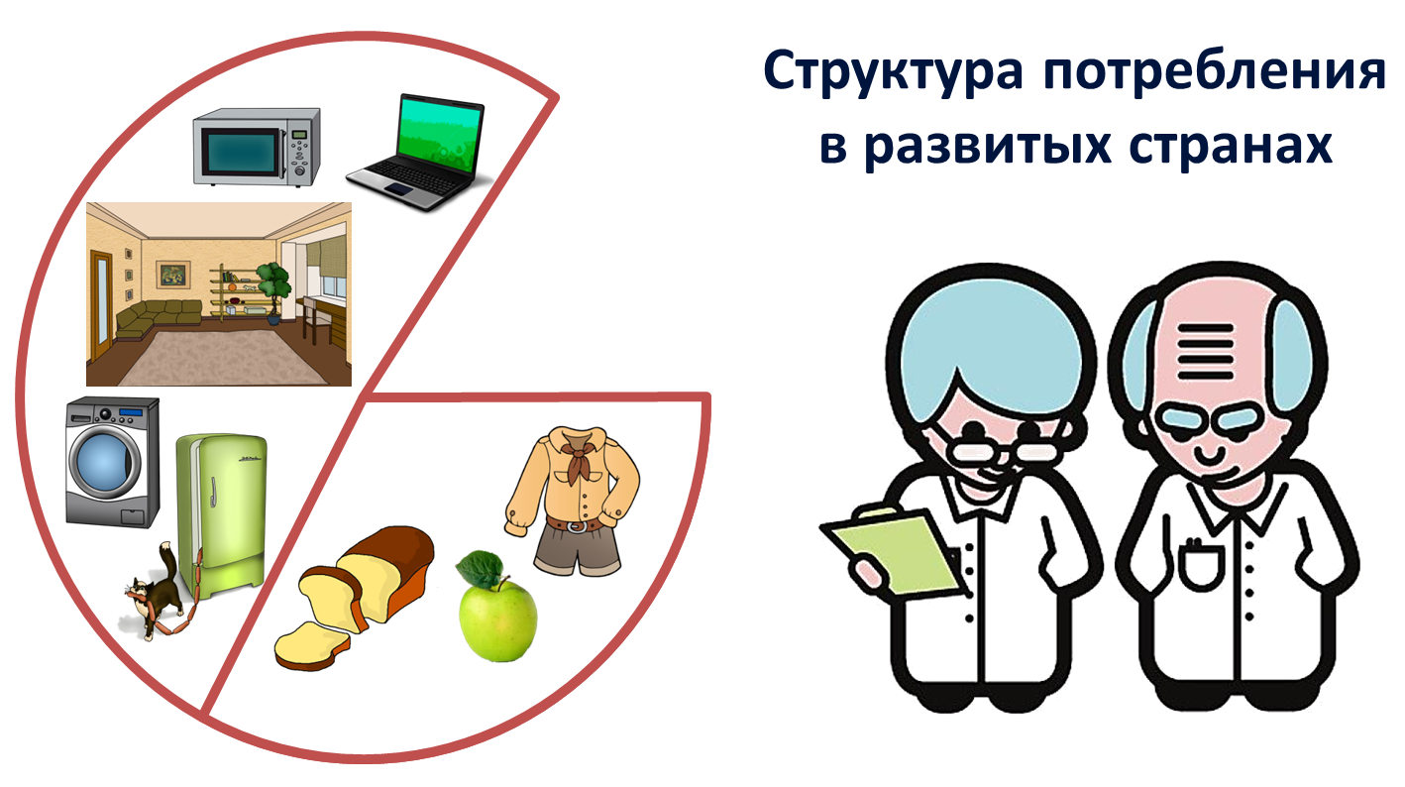
В развитых странах лидирующие позиции переходят к материально-вещественным потребностям более высокого порядка. Это приобретение дорогостоящего просторного жилища, предметов длительного пользования, улучшающих быт и увеличивающих свободное время – холодильников, автоматических стиральных машины, микроволновых печей, кухонных комбайнов, персональных компьютеров и тому подобного.
Важной частью современной структуры потребления становятся потребности, связанные с укреплением здоровья. Интенсивность труда значительно возросла, причем не столько за счёт физической, сколько за счёт психологической нагрузки. Сохранение рабочего места часто зависит от того, много ли работник болеет, каково его самочувствие и даже настроение. Поэтому в развитых странах люди стремятся поддерживать хорошую физическую форму, занимаются спортом. Формируется настоящий культ здорового образа жизни.
Более быстрыми темпами по сравнению с вещественным потреблением растёт потребление духовное. Это, прежде всего, образование, расширение кругозора. Ещё 100 лет назад далеко не каждый подросток учился в школе, и тем более продолжал своё образование в колледже или университете. Современное производство нуждается не просто в грамотных, а в высококвалифицированных работниках, готовых постоянно повышать уровень специальных знаний, осваивать при необходимости смежные специальности. Человеку с низкой общей эрудицией, не имеющему элементарных технических знаний трудно просто жить в современном обществе.
К духовному потреблению мы отнесём также расходы на туристические поездки, поседение кино, театров, концертов, развлекательных центров.
И материально-вещественное, и духовное потребление важны в жизни людей. Но если первое обеспечивает существование человека, то второе связано с его развитием.
Выделяют также полезное и вредное потребление. Провести чёткую грань между хорошим и плохим, полезным и вредным можно далеко не всегда.
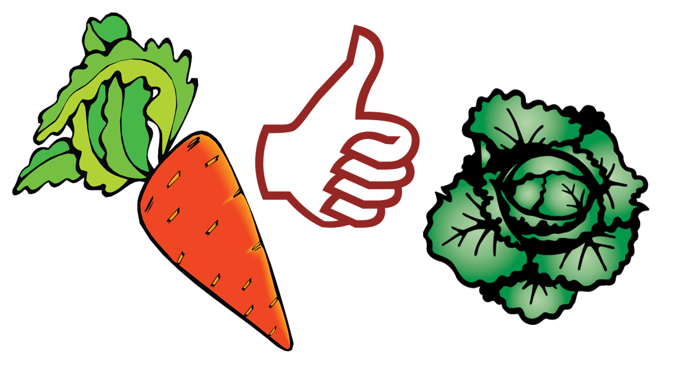
Морковка и капуста безусловно полезны для человека, но если с утра до вечера есть только эти продукты, баланс веществ в организме нарушится, может развиться серьёзное заболевание. Всё хорошо и полезно только в меру. Когда какой-либо один предмет потребления, будь то одежда, питание или даже какое-то творческое занятие, возводится в культ за счёт ущемления других потребностей, такое потребление становится вредным.
Но существуют предметы, потребление которых в любой пропорции с другими является вредным как для самого человека, так и для окружающих. Это, прежде всего, алкоголь, табак, наркотики. Их потребление не просто вредно, а опасно. Врачи говорят, что табак забирает у человека, как минимум, 8 лет жизни, алкоголь – 15 лет, а наркотики – всю жизнь.
Факторы, влияющие на потребление
От чего зависит количество потребляемых нами товаров и услуг?
Мы с вами говорили, что потребление стимулирует производство. Продукция должна удовлетворять те или иные потребности людей, иначе её выпуск не имеет смысла. Но и производство оказывает влияние на потребление. Нельзя потребить больше, чем произведено.
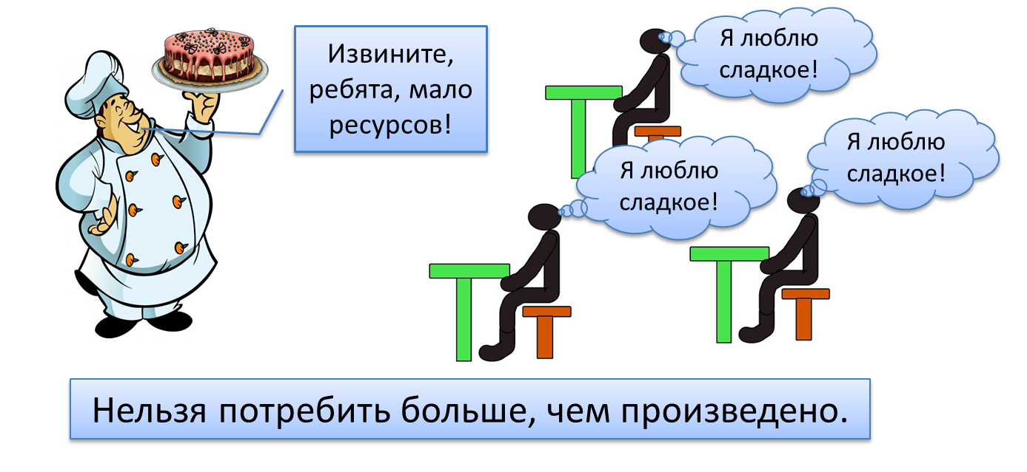
Производство не может создавать столько благ, чтобы хватило всем желающим. Сделать это не позволяет ограниченность ресурсов: природных, производственных, трудовых. Это относится к потреблению в масштабах всего общества.
Но и потребление каждого отдельного человека также зависит от производства. Зависимость эта проявляется через заработную плату или иные виды доходов. Если человек трудится более эффективно, то и доходы его растут. Это значит, что он может приобретать больше товаров и услуг, то есть улучшать своё потребление. То есть, потребить можно только то, что заработано полезным трудом.
К сожалению, из этого правила есть исключения. В жизни немало случаев, когда рост потребления обеспечивается мошенничеством, подкупом, грабежом. Или наоборот: можно много и хорошо трудиться, а получать доходы, которые не обеспечивают даже минимальных потребностей. Такая ситуация может быть разрешена лишь усилиями всего общества: органов власти и управления, правоохранительной системы.
Часть потребительских расходов люди могут производить за счёт сбережений.
В каждом хозяйстве – очень большом, как экономика страны, и очень маленьком, как экономика семьи, - всегда стараются жить не только сегодняшним днём, но и думать о будущем. Это старание выражается в накоплении - сбережении средства для будущего потребления.
Накопление осуществляется по многим причинам.
Одной из основных для большинства людей служит сбережение денег для дорогих приобретений или крупных расходов: покупки дома, мебели, автомашины, телевизора. Если бы семья «проедала» все деньги, вы не смогли кататься на велосипеде, отдохнуть с родителями во время каникул и так далее.
Семья может накапливать средства и на случай непредвиденных обстоятельств: болезни, грабежа, пожара. в этих случаях люди могут воспользоваться услугами страхования. Социального, чтобы обеспечить выплату пенсии в нетрудоспособном возрасте. Медицинского, чтобы обеспечить услуги здравоохранения. Страхования автогражданской ответственности, имущественного или личного страхования.
Предприятия и фирмы осуществляют накопления для обновления оборудования, расширения производства, обучения работников.
Государство откладывает часть средств в резервный фонд на случай природных катаклизмов, аварий, катастроф, инвестиций в новые дороги, научные проекты, жилищное строительство.
И человек, и фирма, и государство становится богатым потому, что умеет не только тратить, но и накапливать.
Права потребителей
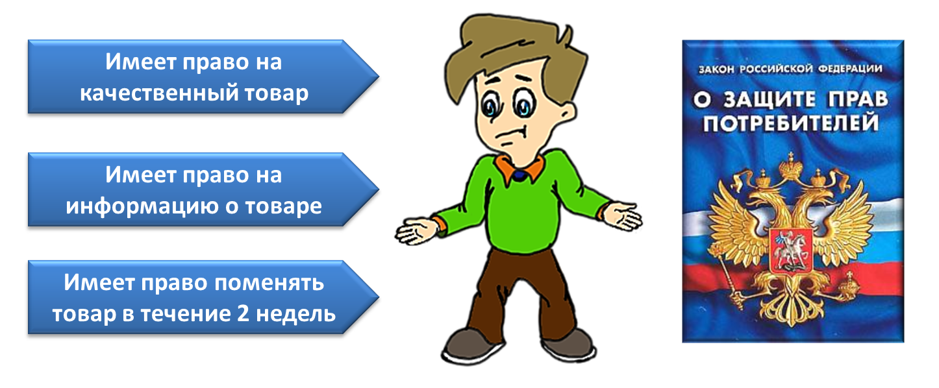
Итак, каждый из нас является важной фигурой в мире экономики – потребителем производимых товаров и услуг. Приобретая их, мы восполняем затраты предприятий, обеспечиваем их прибылью. А значит, имеем полное право требовать, чтобы эти товары и услуги максимально удовлетворяли наши потребности, то есть были качественными. Любой продукт ненадлежащего качества, согласно Закону «О защите прав потребителей» должен быть заменён, либо же продавец должен возместить понесённые покупателем расходы и убытки. Кроме того, производитель обязан предоставить полную информацию о товаре и его изготовителе на русском языке, даже если товар импортный. Значительная часть непродовольственных товаров может быть возвращена продавцу в течение двух недель, даже при хорошем качестве, например, если покупатель передумал или вещь ему разонравилась.
В ваших интересах познакомиться с Законом «О защите прав потребителей» более подробно. Но помните, что требования к качеству производимых товаров и услуг будут касаться и вас.

